# 实验一：C语言相关实验知识

## 实验题目：用编程求出10000以内的所有符合如下条件的数：其高位数字小于低位数字。如25,349,2468等，但32,845不符合要求。

1. 问题分析

本程序要求输出10000以内高位数字小于低位数字。

要完成该实验任务，必须完成如下四个子任务：

①将目标数字分解。

②判断高位与低位的大小。

③输出满足要求的数字

④设计主函数完成以上功能。

测试数据设计为如下几种情况：

①没有输出需要的数字。

②判断错误，输出不满足要求的数字。

1. 概要设计

为了实现上述程序功能，需要：

①将数字分为两位数，三位数，四位数来计算（个位数和10000明显不符合题要求，故直接排除）。

②将数字每一位的数字单独提取出来。

③比较高位数字与低位数字的大小。

④如果高位比低位大，舍弃并且开始判断下一个数字；若高位比低位小，则输出该数字。

1. 详细设计

本程序包含四个函数：

①主函数main()

②判断两位数的函数Two()

③判断三位数的函数Three()

④判断四位数的函数Four()

各函数间关系如下：

main()

Two() Three() Four()

1. 调试分析

分别调试了Two() Three() Four()三个函数，由于该函数简单所以编译没有错误。

1. 用户使用说明

程序名为：实验一（3）.exe ，运行环境为DOS，直接双击运行就会显示出符合条件的数字。

1. 测试结果

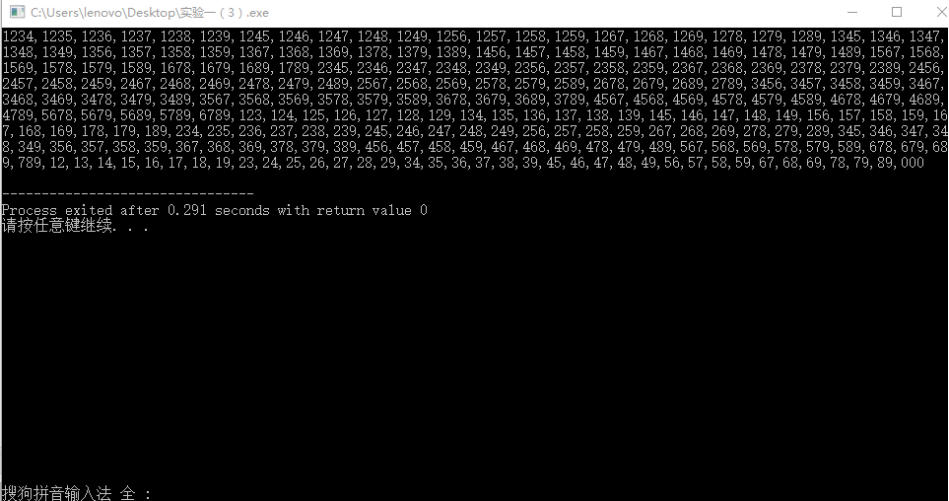

1. 附录

#include<stdio.h>

int Two(){

int a,b; //个位和十位的数字

int i=10; //开始判断的数字

while(i<=99)

{

a = i%10; //求个位

b = (i-a)/10; //求十位

if(b<a) //判断是否符合要求

{

printf("%d,",i); // 输出符合要求的数字

}

i++;

}

return 0;

}

int Three(){

int a,b,c;

int i = 100;

while(i<=999)

{

a = i%10;

b = (i%100-a)/10;

c = (i-i%100)/100;

if(c<b&&b<a)

{

printf("%d,",i);

}

i++;

}

return 0;

}

int Four(){

int a,b,c,d;

int i = 1000;

while(i<9999)

{

a = i%10;

b = (i%100-a)/10;

c = (i%1000-i%100)/100;

d = (i-i%1000)/1000;

if(d<c&&c<b&&b<a)

{

printf("%d,",i);

}

i++;

}

return 0;

}

int main(){

printf("%d%d%d\n",Two(),Three(),Four()); //输出所有符合要求的数字

return 0;

}